

PlayFab Commerce

*\* 이 샘플은 2018년 6월 XDK와 호환됩니다.*

# 설명

이 샘플은 Microsoft Store와 PlayFab Economy와 상호 작용하여 PlayFab 서비스가 중재하는 가상 아이템 및 통화의 게임 내 카탈로그를 구현하는 방법을 보여줍니다.

# 샘플 사용하기

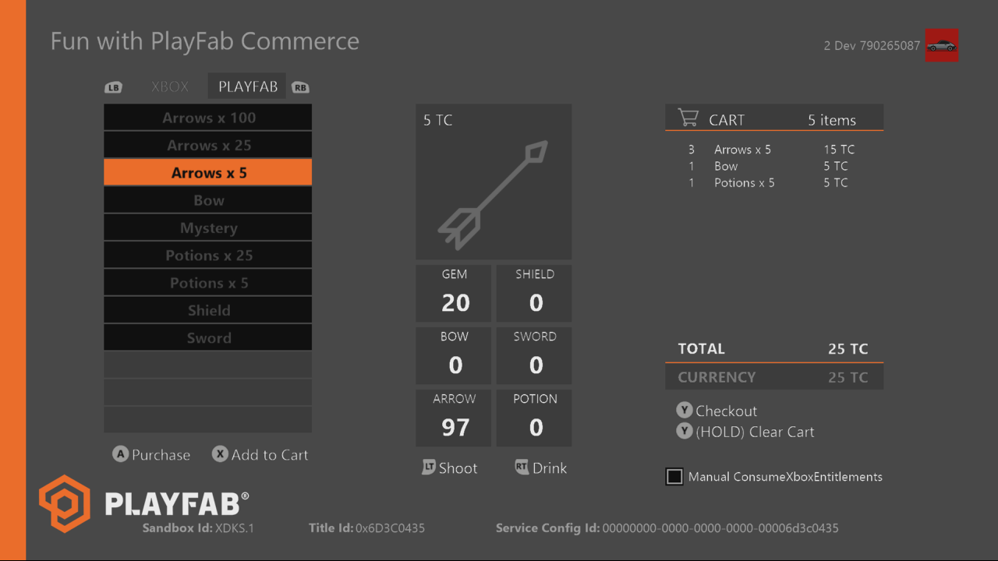

|  |  |
| --- | --- |
| 액션 | 게임 패드 |
| 아이템 카테고리 토글 | 왼쪽/오른쪽 범퍼 |
| 아이템구매 | A 버튼 |
| 장바구니에 담기 (PlayFab 아이템만 해당) | X 버튼 |
| 장바구니 체크 아웃 (비어 있지 않은 경우) | Y 버튼 |
| 빈 장바구니 (비어 있지 않은 경우) | Y 버튼을 누르기 |
| 화살 섭취 | 왼쪽 트리거 |
| 물약 섭취 | 오른쪽 트리거 |
| 수동으로 ConsumeXboxEntitlements 호출 | 왼쪽 스틱 클릭 |
| 디버그 출력 콘솔 토글 | 보기 버튼 |
|  |  |

이 샘플은 XDKS.1 샌드 박스에서 작동하도록 구성되었습니다. 테스트 계정을 실행하려면 먼저 게시된 제품에 대한 권한이 있어야 합니다.

샘플을 실행하려면 devkit에서 다음 중 하나를 수행하세요.

* 스토어에서 ATG PlayFab Economy를 검색하거나
* Xbox One XDK 명령 프롬프트에서: xbapp launch ms-windows-store://pdp/?productid=9NKMD8HL90BN

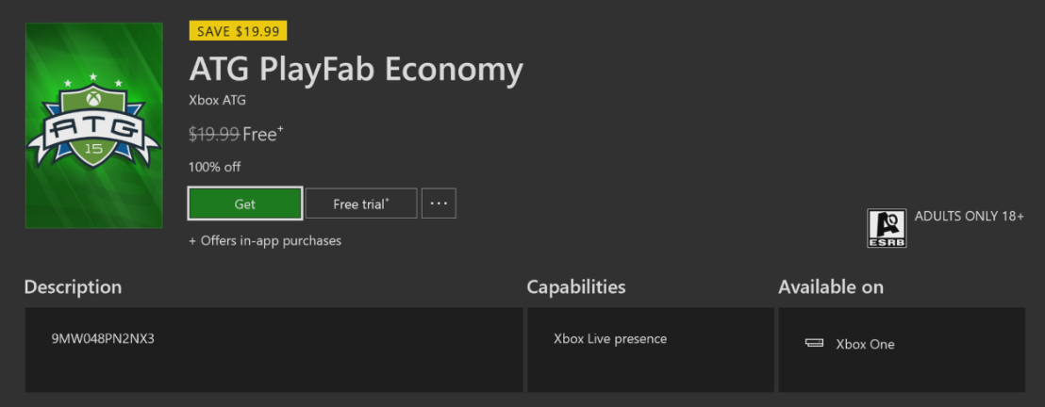

라이센스를 얻으려면 Get을 선택하세요; 다운로드를 완료할 필요가 없습니다.

일단 시작되면 두 가지 카테고리의 아이템이 있습니다. 기본 카테고리는 GameManager의 PlayFab 카탈로그에 구성된 아이템을 표시합니다. 각 아이템에는 이 제목에 대해 구성된 가상 통화인 TC로 비용이 부과됩니다. 다른 카테고리는 실제 현금 구매를 위해 구성된 제품을 제공하며 TC 수량을 포함하여 파트너 센터에서 설정됩니다.

가상 (PlayFab) 아이템은 개별적으로 구입할 수 있지만 장바구니에 추가하여 단일 거래로 결제할 수도 있습니다.

"Manual ConsumeXboxEntitlements"토글에 대한 자세한 설명은 구현 사항 을 참조하세요.

**알림:** [파트너 센터](https://partner.microsoft.com/)는 이전에 [개발자 센터](https://developer.microsoft.com/) 또는 UDC로 알려졌습니다.

# 구현 정보

PlayFab 타이틀 ID는 샘플 초기화 코드에서 설정해야 합니다. 이 샘플에서는 PlayFab 제목 ID "4E29"을 사용합니다. **PlayFabSettings::titleId** 정적 필드. 이 타이틀 ID는 Xbox Live 클라이언트 API와 상호작용하지 않는 타이틀에도 불구하고 파트너 센터에서 전체 티어 Xbox Live 서비스로 구성됩니다. 이것은 Single Sign On을 구성하여 PlayFab 서비스를 신뢰 당사자로 사용할 수 있게 하기 위해 필요합니다. 의존 당사자 비즈니스 파트너 인증서는 PlayFab 제목에만 적용되므로 PlayFab 개발자 관계([devrel@playfab.com](mailto:devrel@playfab.com))에 문의하여 인증서를 구성하십시오.

이 샘플에서는 Windows::Services::Store API를 사용하여 상점 기능에 액세스합니다. 이 기능은 파트너 센터에서 기본적으로 설정되는 제품에 권장됩니다. 따라서 위에서 설명한 바와 같이 계정에 출시 자격을 부여할 것을 요구합니다. VS에서 디버깅하는 경우 debug_licensing_overrides.xml 파일도 필요합니다. 이것은 이미 포함되어 있으며 필수 ID로 구성되어 있습니다. 재정의에 대한 자세한 내용은 아래의 XDK 설명서에서 찾을 수 있습니다. *[라이선스 오버라이드로 테스트하기](https://developer.microsoft.com/ko-kr/games/xbox/docs/xdk/testing-license-override)*.

## PlayFab 아이템 구성

GameManager를 사용하여 아이템을 구성하는 방법에 대한 자세한 내용은 공식 PlayFab 설명서를 참조하세요. 이것은 통화, 항목, 번들 및 상점을 포함한 여러 하위 섹션이 포함된 여러 하위 **경제** 섹션입니다.

통화는 단순히 타이틀로 구입, 획득 또는 부여할 수 있는 가상 화폐입니다. 단순화를 위해 샘플 전체에 하나의 통화 (TC) 만 사용됩니다.

아이템은 부여할 수 있는 프리미티브이며 섭취하거나 내구성이 있습니다.

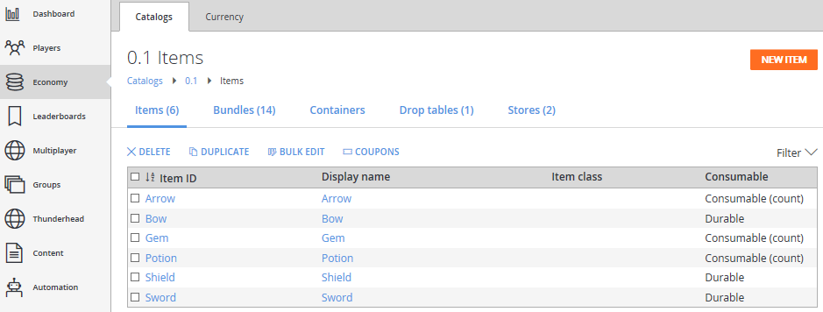

이 샘플에서는 영구적인 내구성 아이템뿐만 아니라 사용시 감소될 섭취물을 사용합니다. 이러한 아이템과 Microsoft 제품 (파트너 센터에서 구성 가능)의 차이점은 다음과 같습니다.

* 섭취품은 시간 제한을 받을 수도 있습니다 (일정 시간이 지나면 만료되도록 설정).
* 아이템은 별도의 인스턴스로 재고에서 반환됩니다. 원하는 경우 스택 가능하도록 설정할 수 있습니다; 그러나 개별 아이템이 많은 번들을 만들때는 주의해야 합니다.

샘플의 PlayFab 카테고리에 나열된 아이템은 번들탭 아래에 설정된 모든 섭취품 번들입니다 (다음 그림 참조). 이러한 묶음은 아이템과 가상 화폐의 다양한 금액 및 조합으로 구성됩니다.

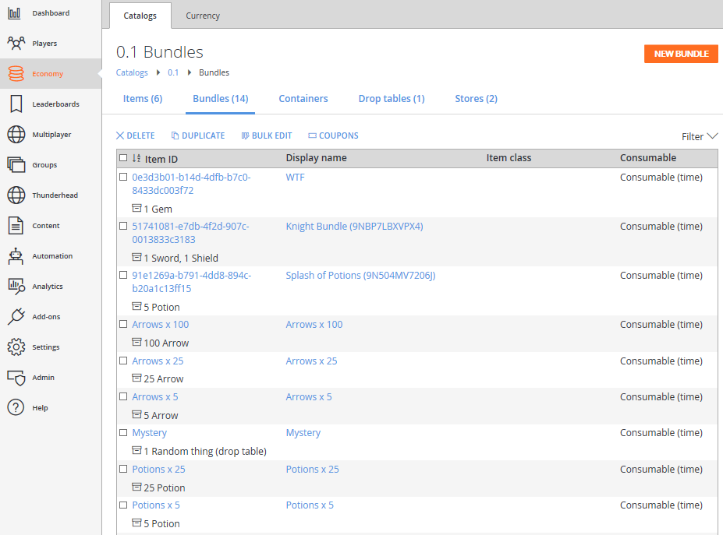

GetUserInventory API가 모든 아이템과 번들을 반환하는 동안 번들로 제공되는 아이템이 0이 아닌 번들 섭취품 아이템에 대한 샘플 필터가 적용됩니다 (다음 그림의 번들 내용 아래에있는 수량 필드 참조).

또한 이러한 번들은 섭취품 자체이지만 Count 유형이 아닌 3초 후에 만료되도록 설정됩니다. 구매한 번들 인스턴스가 인벤토리에서 반환되지 않으므로 누적된 아이템만 인벤토리에서 보게 될 가능성이 높습니다.

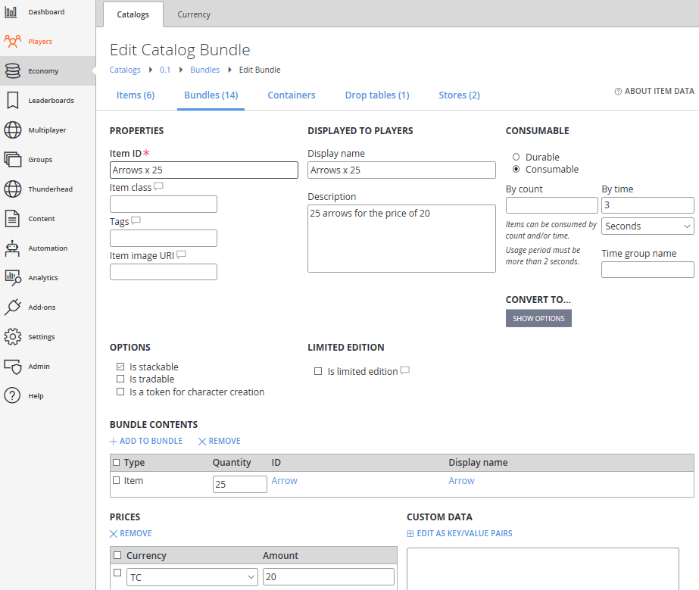

GUID 식별자가 있는 다른 번들 아이템은 실제 현금으로 구입한 Microsoft 인벤토리 아이템과 GameManager에 구성된 가상 아이템을 PlayFab에서 연결하는 방법입니다. 이 내용은 아래 API 섹션에서 설명합니다.

이 샘플의 카탈로그에서 사용되는 다른 측면은 다음과 같습니다.

* 플레이어 세그먼트를 기준으로 가격을 전환하는 다중 상점 이 샘플에서는 사용자가 400TC 이상인 경우 일부 아이템의 가격이 할인되도록 한 세그먼트가 정의됩니다.
* 정의된 백분율에 따라 임의의 아이템을 부여하는 드롭 테이블로 구성된 아이템입니다.

다시 말하면, PlayFab 설명서를 참조하여 경제의 이러한 측면 및 기타 측면에 대한 자세한 처리 방법을 확인하십시오.

## Microsoft 아이템 구성

GUID가 있는 각 번들 아이템에는 파트너 센터에서 구성된 1:1 해당 아이템이 있습니다.

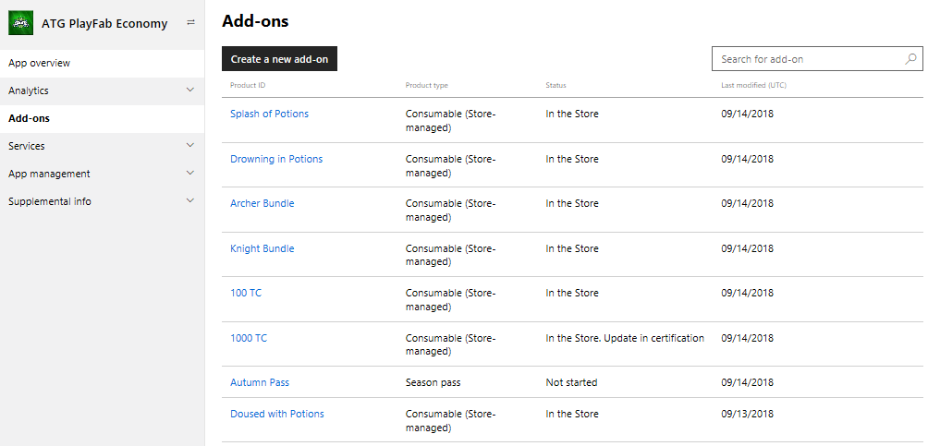

이들은 다르게는 원하는 특성으로 설정할 수 있는 섭취품입니다. b2b가 API를 사용하도록 허용하려면 상점에서 관리해야 합니다. 이러한 섭취품을 자체 스토어 등록 정보가 있는 공개 설정으로 설정할 필요는 없습니다. 각각에 대해 부여 된 수량을 1로 설정하는 것이 좋습니다 (아래 참조).

**중요성!** 샘플의 핵심 b2b 측면이 제대로 작동하려면 여러 측면이 올바르게 구성되어야 합니다.

1. 파트너 센터 기본 게임 제품은 제품 그룹에 있어야 합니다.

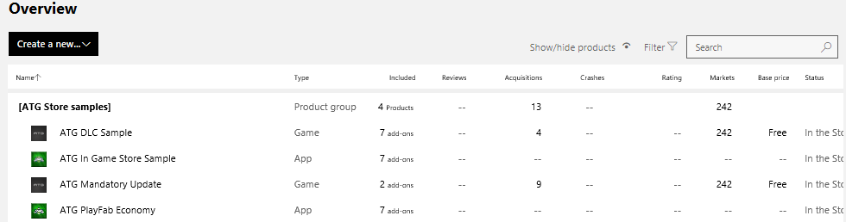

이 제품 그룹은 Dev Studio와 연결되어야 하며, Dev Studio는 Relying Party Business Partner ID와 일치하는 Dev Studio ID와 연결되어야 합니다.

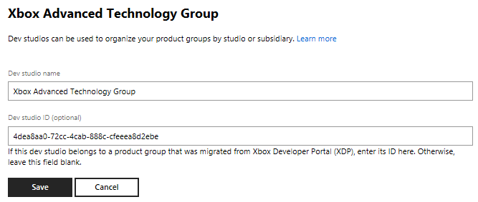

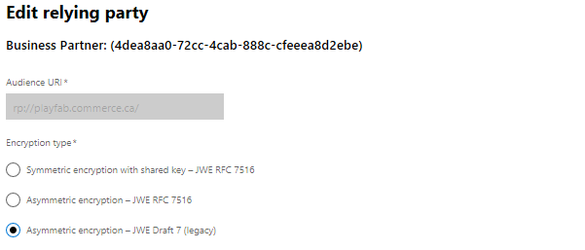

신뢰 당사자, 웹 서비스 및 전체 티어 Xbox Live 구성은이 ReadMe의 범위를 벗어납니다. 이러한 측면에 대한 도움을 받으려면 계정 관리자 및 포럼에 문의하세요.

1. ConsumableXboxEntitlements (아래 참조)가 b2b로 섭취하려는 각 제품은 기존 Xbox 제품 ID (GUID)와 연결되도록 설정해야 합니다. 이 작업은 상점 구매 팀에 연락해야 하는 계정 관리자만 수행 할 수 있습니다. (SMP > Addon > Details > Legacy XBox Linkage Kind: InventoryCallOnly).

## API 사용

다음 문서에서는 이 샘플에 사용 된 API에 대한 자세한 정보를 제공합니다.

Windows Store API: <https://docs.microsoft.com/ko-kr/uwp/api/Windows.Services.Store.StoreContext>

PlayFab API: <https://api.playfab.com/documentation/client>

이 샘플에서는 대략적으로 이 영역의 작업을 두개의 소스파일로 나눕니다. StoreOps.cpp와 PlayFabOps.cpp를 각각 호출합니다.

**ConsumeXboxEntitlements** 는 제목이 해당 PlayFab 항목과 Microsoft 제품의 실제 현금 구매를 조정하기 위해 호출해야 하는 핵심 API입니다. 이 API가 호출되면 PlayFab 서비스는 Microsoft의 인벤토리 서비스로 b2b 호출을 수행하여 0이 아닌 수량으로 소유된 섭취품을 쿼리합니다. 이전 섹션의 b2b 구성 단계가 이 작업을 위해 반드시 따라야 합니다.

Microsoft inventory.xboxlive.com 서비스의 사용으로 인해 PlayFab 은 기존 Xbox 제품 ID와 함께 반환된 제품을 보게 됩니다. 이러한 아이템은 PlayFab 카탈로그에 구성된 번들과 비교되므로 GUID 식별자로 구성된 이전 그림에 아이템이 있습니다.

PlayFab 번들과 일치하는 모든 Microsoft 인벤토리 섭취품에 대해 미해결 수량은 한 번에 하나씩 섭취되며 해당 PlayFab 번들 인스턴스 하나가 부여됩니다. 구매할 수 있는 번들과 마찬가지로 이 번들도 시간 제한 소모품으로 설정되며 번들 내용은 원래의 실제 화폐 구매로 부여된 내용을 정의합니다.

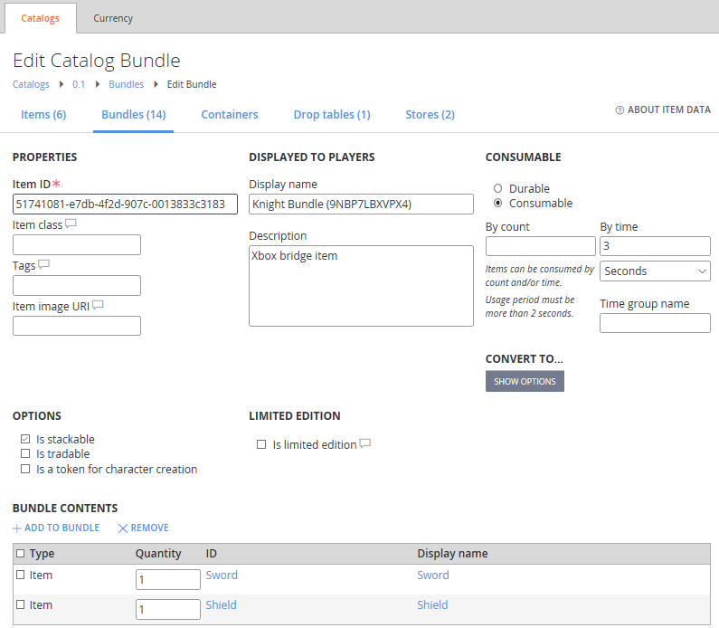

궁극적으로 파트너 센터 제품의 설명이 게임 내 아이템에 대해 실제로 부여되는 내용과 일치하는지 확인하는것은 개발자의 책임입니다.

**알림:** Microsoft 및 PlayFab 서비스간에 과도한 트래픽이 발생하여 제목이 제한되거나 금지될수 있으므로 Microsoft 소모품은 소모될 때까지 1 씩 소비되므로 많은 양의 소모품을 만들지 않는 것이 중요합니다.

정상적인 작동에서는 Microsoft 제품의 RequestPurchaseAsync가 성공하면 ConsumeXboxEntitlements가 호출됩니다. "Manual ConsumeXboxEntitlements"토글을 사용하면 이를 분리하여 RequestPurchaseAsync가 Microsoft 섭취품의 수량을 증가시키고 **왼쪽 스틱 클릭**은 수동으로 ConsumeXboxEntitlements를 호출하여 Microsoft 수량에서 PlayFab 인벤토리로의 전환을 관찰할 수 있습니다.

# 모범 사례

다음은 이 문서에서 언급된 중요한 문제에 대한 요약입니다.

* 파트너 센터 제품은 제품 그룹 아래에 있어야 하며 제품 그룹은 의존 당사자 비즈니스 파트너 ID와 일치하는 Dev Studio ID가 있는 Dev Studio와 연결되어야 합니다.
* 번들 인스턴스 수량이 사용자 인벤토리에 중요하지 않은 경우 PlayFab 번들을 3-5초에 만료되는 시간 제한 섭취품으로 생성합니다.
* PlayFab 번들과 연결되도록 설계된 Microsoft 섭취품은 PlayFab 서비스에서 미지불 수량이 한 번에 하나씩만 소비되므로 각 구매마다 수량 1을 부여해야 합니다.
* Microsoft 제품에 연결된 PlayFab 번들에는 아이템 ID가 Xbox 제품 ID로 설정되어 있어야 합니다. 파트너 센터에서 구성한 제품의 ID를 확인하려면 계정 관리자에게 문의하여 SMP (내부 도구)에서 확인할 수 있도록 하세요.
* 연결용 Microsoft 소모품의 Legacy XBox Linkage Kind는 InventoryCallOnly로 설정해야 합니다. 또한 SMP에서 보거나 설정할 수 있습니다.

# 업데이트 기록

**초판:** 10월 2018일

# 개인정보처리방침

샘플을 컴파일하고 실행할 때 샘플 실행 파일의 이름이 Microsoft로 보내져 샘플 사용을 추적 할 수 있습니다. 이 데이터 수집을 거부하려면 Main.cpp에서 "샘플 사용 텔레메트리"라는 코드 블록을 제거하면 됩니다.

Microsoft의 개인 정보 취급 방침에 대한 일반적인 내용은 [Microsoft 개인 정보 취급 방침](https://privacy.microsoft.com/ko-kr/privacystatement/)을 참조하십시오.